**Miten otan jQueryn käyttöön**

Harjoitus: <https://www.youtube.com/watch?v=1g03IsiJwhI>

Googlaa jQuery

<https://jquery.com/>

Voi ladata

tai hae linkki

<https://www.w3schools.com/jquery/>

Kokeillaan linkillä

Voit kopioida tästä ja kokeilla, hae uudempi linkki

-------------------------------------------------------------------------------------------------

<!doctype html>

<html lang="fi">

<!-- Sirpa Haataja 2019

Pieni esimerkki

https://www.coursera.org/learn/javascript-jquery-json/lecture/zpsEZ/code-walkthrough-jquery-basics

-->

<head>

<title>jQuery aloitus</title>

<meta charset="UTF-8">

<meta name="viewport" content="width=device-width, initial-scale=1">

<!-- jQuery

<script type="text/javascript" src="jquery-3.4.1.min.js">

</script> -->

<script src="https://ajax.googleapis.com/ajax/libs/jquery/3.4.1/jquery.min.js"></script>

</head>

<body>

<!-- kaikki sivulla näkyvä

tulee bodyn sisään -->

<header>

<h1>jQuery 2019</h1>

</header>

<div id="container">

</div>

<script type="text/javascript">

// Tänne

</script>

</body>

</html>

-------------------------------------------------------------------------------

Tallenna ja testaa, että näkyy selaimessa.

Lisää tästä hieman jQueryä script-tägiin.

// alert ja console.log komentoja voi käyttää testatessa ohjelman toimintaa

$(document).ready(function(){

alert("Hello jQuery World!"); // alert pysäyttää

console.log("Hello from jQuery!"); // laittaa viestin selaimen konsoliin (kehittäjätyökalut)

});

-------------------------------------------------------------------------------

Tallenna ja testaa. Kehittäjän työkalut näkyviin!

Lisää kissan kuva.

Ensin kissan kuva on piilossa

<p **id="kissaKappale"**>Kisu kisu?

<img **id="kissa"** src="jQueryKissa.PNG" style="display:none;">

</p>

Tallenna ja testaa! Mistä näkee onko se kissa siellä? **Kehittäjän työkalut -** 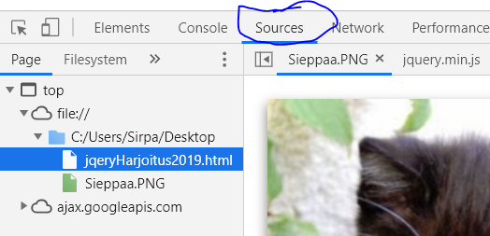

Sitten lisätään

<a href="#" onclick="$(**'#kissa'**).toggle();

return false;">Klikkaa!</a>

<!-- return falsella ei siirry linkistä eteenpäin -->

Sitten taustaväriä

<a href="#" onclick="$(**'#kissaKappale'**).css('background-color', 'yellow');

return false;">Keltainen</a>

<a href="#" onclick="$(**'#kissaKappale'**).css('background-color', 'green');

return false;">Vihreä</a>

-------------------------------------------------------------------------------

Tässä vain yksi esimerkki:

$(window).resize(function() {

console.log(".resize() kutsuttu. Leveys = "+

$(window).width()+" korkeus = "+$(window).height());

});

-------------------------------------------------------------------------------